МИНИСТЕРСТВО ОБРАЗОВАНИЯ РЕСПУБЛИКИ БЕЛАРУСЬ
Частное учреждение образования
«Гродненский колледж бизнеса и права»

Теоретический материал
по теме «Динамическое программирование: одномерное и двумерное»
Тема занятия: Динамическое программирование: одномерное и двумерное
Тип занятия: Усвоение новых знаний
Цели занятия:
Образовательные:
- сформировать понятия «динамическое программирование», «одномерное динамическое программирование», . «двумерное динамическое программирование»
- сформировать знания основных методов динамического программирования.
- изучить основные алгоритмы динамического программирования.
Развивающие
- научить анализировать различные виды динамического программирования: одномерное и двумерное,
- систематизации полученных знаний,
- развивать у обучающихся умения формулировать проблемы, предлагать пути их решения;
Воспитательные
- воспитывать активную жизненную позицию, честности, человеческой порядочности;
- формировать общечеловеческих ценностей: порядочности, тактичности, следования велению совести и чувства справедливости;
- воспитывать сознательности обучающихся, умения защищать свою позицию, считаться с мнениями других.
Оборудование и методическое обеспечение: IBM PC, электронный вариант теоретического занятия.

Организационный момент:
Проверка готовности учащихся к занятию, отметка отсутствующих, объявление темы и цели занятия.
Тематический контроль по темам:
- Поясните суть алгоритма возврата.
- Приведите алгоритм возврата.
- Приведите пример решения задач методам возврата.

Конспект занятия

- Рекуррентные соотношения.
- Динамическое программирование: основные определения.
- Одномерная динамика: подсчет количества вариантов решения, поиск оптимального решения.
- Восстановление ответа.
- Двумерная динамика.
- Задача о рюкзаке.

Общее представление
Задачи, в которых при наличии нескольких возможных вариантов решения, предполагается выбор в качестве ответа одного наилучшего (оптимального) решения, теоретически можно решать перебором всевозможных вариантов и выбором среди них наилучшего. При больших размерностях входных данных перебор всех вариантов (так называемый метод «грубой силы») не будет эффективен по времени. В этом случае можно попробовать решить задачу большей размерности при помощи решения подзадач меньшей размерности. Такой метод решения называется динамическим программированием.
Для того, чтобы задача могла быть решена методом динамического программирования должны быть выполнены следующие условия: в задаче можно выделить подзадачи аналогичной структуры меньшего размера; среди выделенных подзадач есть тривиальные, то есть имеющие «малый размер» и очевидное решение; оптимальное решение подзадачи большего размера может быть построено из оптимальных решений подзадач; решения подзадач запоминаются в таблицы, имеющие разумные размеры.
Задачи динамического программирования делятся на два типа.
- Подсчет количества вариантов решения.
В этом случае находят суммарное количество решений подзадач.
- Поиск оптимального решения (оптимизация целевой функции).
В этом случае выбирают лучшее среди всех решений подзадач.
Одномерная динамика. Решение задач
Рассмотрим примеры двух указанных выше типов задач на примере задач, решаемых с помощью одномерной динамики, то есть динамики, в которой используется один параметр.
Подсчет количества вариантов решения.
Последовательность из 0 и 1.
Требуется подсчитать количество последовательностей длины N , состоящих из 0 и 1, в которых никакие две единицы не стоят рядом. Если воспользоваться полным перебором, то, например, для N=64 потребуется сгенерировать 2⁶⁴ последовательностей из нулей и единиц и проверить каждую из них на соответствие условию задачи, что неэффективно по времени. В общем случае получаем сложность такого ния - 𝑂(𝑁2^{𝑁}). Рассмотрим решение задачи с помощью динамического программирования. Приведем примеры последовательностей, для некоторых небольших чисел N.

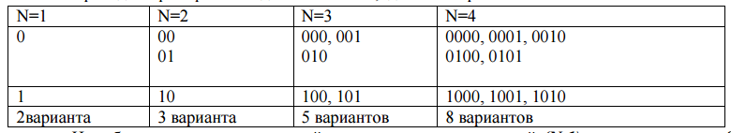

Из таблицы видим, что к каждой последовательности длиной (N-1) можно приписать 0 в любом случае и 1 только в том случае, если она заканчивается на 0 (по условию задачи). То есть, каждая последовательность длины (N-1) может быть продолжена либо одним, либо двумя способами.
Обозначим за i длину последовательности. F(i) – количество последовательностей длины i, удовлетворяющих условию задачи. Присвоим начальные значения динамики: F[1]=2; F[2]=3.
Это будет база динамики. Правило перехода динамики – F(i+1)=F(i)+F(i-1) позволяет получить ответ для большей подзадачи на основе ответов к предыдущим подзадачам. Заметим, что мы получили правило динамики такое же, как и для вычисления чисел Фибоначчи.
Ответом к задаче будет являться число F(N). Cложность такого решения O(N).
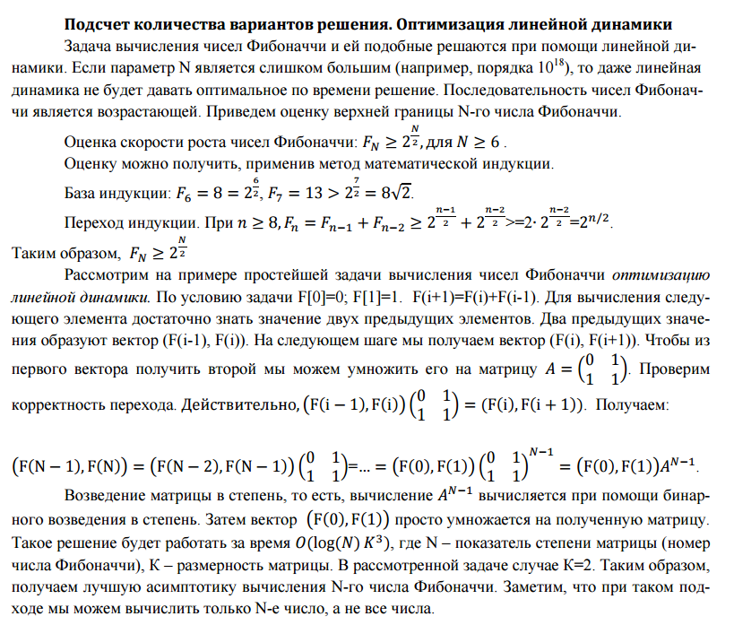

Определение оптимального решения.
Задача о кузнечике, который собирает монеты Задачи, в которых требуется определить наилучшее решение среди возможных (производится поиск оптимального решения), также удобно решать при помощи динамического программирования. Проиллюстрируем применение метода динамического программирования для поиска оптимального решения на конкретной задаче.
Задача. Кузнечик собирает монеты
Кузнечик прыгает по столбикам, расположенным на одной линии на равных расстояниях друг от друга. Столбики имеют порядковые номера от 1 до N . Вначале Кузнечик сидит на столбике с номером 1. Он может прыгнуть вперед на расстояние от 1 до K столбиков, считая от текущего. На каждом столбике Кузнечик может получить или потерять несколько золотых монет (для каждого столбика это число известно). Определите, как нужно прыгать Кузнечику, чтобы собрать наибольшее количество золотых монет. Учитывайте, что Кузнечик не может прыгать назад.
Входные данные
В первой строке вводятся два натуральных числа: N и K ( 2 ≤ N , K ≤ 10000 ), разделённые пробелом. Во второй строке записаны через пробел N - 2 целых числа – количество монет, которое Кузнечик получает на каждом столбике, от 2-го до N - 1 -го. Если это число отрицательное, Кузнечик теряет монеты. Гарантируется, что все числа по модулю не превосходят 10000.
Выходные данные
В первой строке программа должна вывести наибольшее количество монет, которое может собрать Кузнечик. Во второй строке выводится число прыжков Кузнечика, а в третьей строке – номера всех столбиков, на которых побывал Кузнечик (через пробел в порядке возрастания).
Если правильных ответов несколько, выведите любой из них.

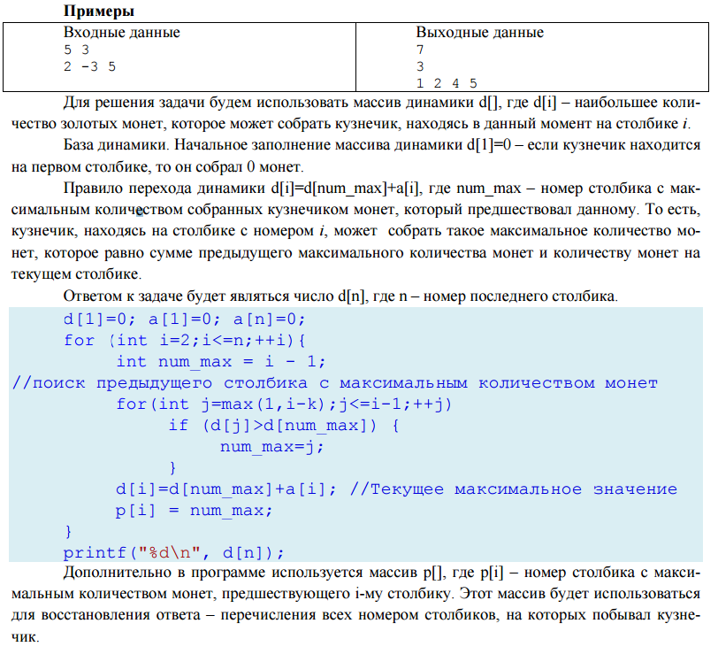
Восстановление ответа
В задаче про кузнечика и многих других нужно не только дать ответ в виде количества способов решения или наилучшего решения, но и указать всевозможные способы или способ достижения этого наилучшего решения. Например, в задаче про кузнечика требовалось указать номера столбиков, по которым перемещался кузнечик. В программе был использован массив предков p[], который для каждого i столбика хранил значение p[i] – номер того столбика, с которого кузнечик прыгнул на i столбик. Теперь мы просто можем переходить к предыдущему столбику с конца решения вот таким образом - i=p[i]. Это позволит восстановить ответ – указать цепочку столбиков, на которых был кузнечик. Получаемые на каждом шаге цикла номера столбиков будем записывать в массив ans. Поскольку заполнение массива происходит, начиная с последнего столбика и, заканчивая первым, то вывод вектора ans нужно осуществлять в обратном порядке. Приведем фрагмент программы.
int i=n;
vector ans;
ans.push_back(i);
do { i=p[i]; ans.push_back(i); }
while (i>1);
printf("%d\n",ans.size()-1);
for(auto i=ans.rbegin();i!=ans.rend();++i) printf("%d ",*i);
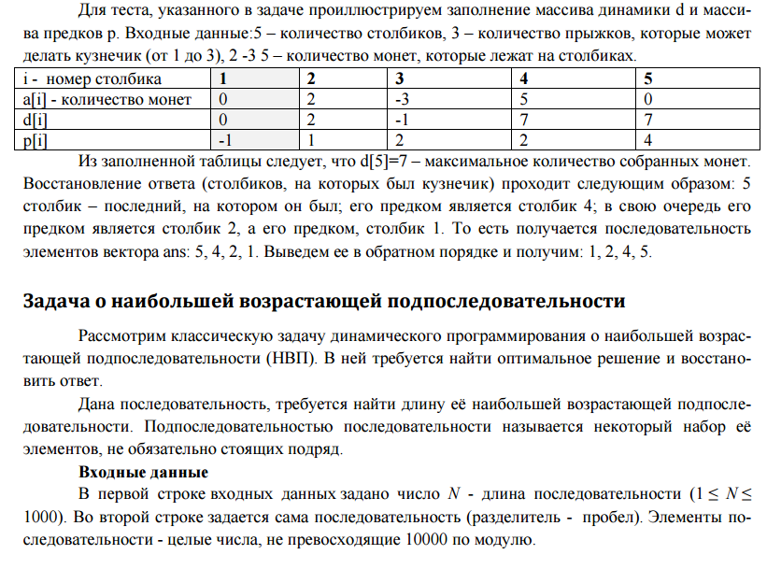
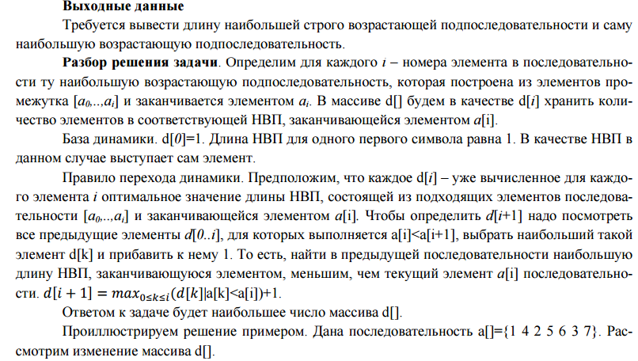
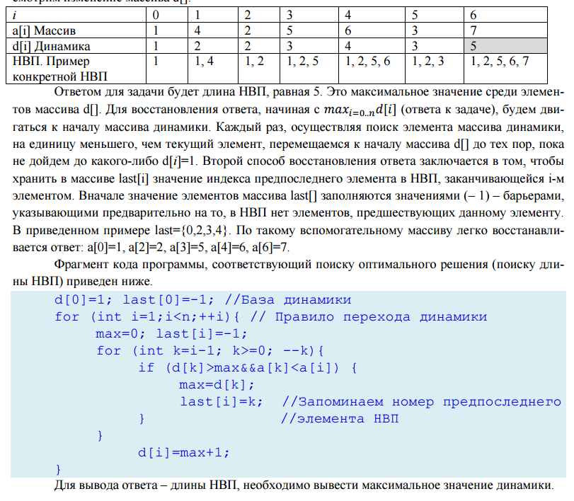
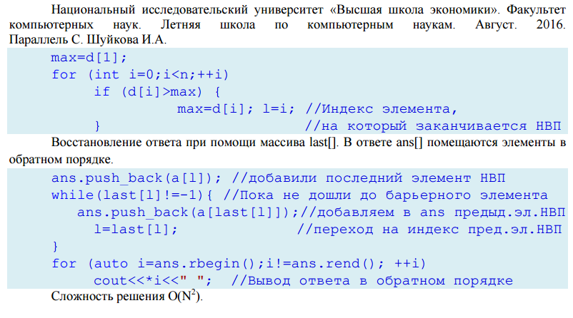

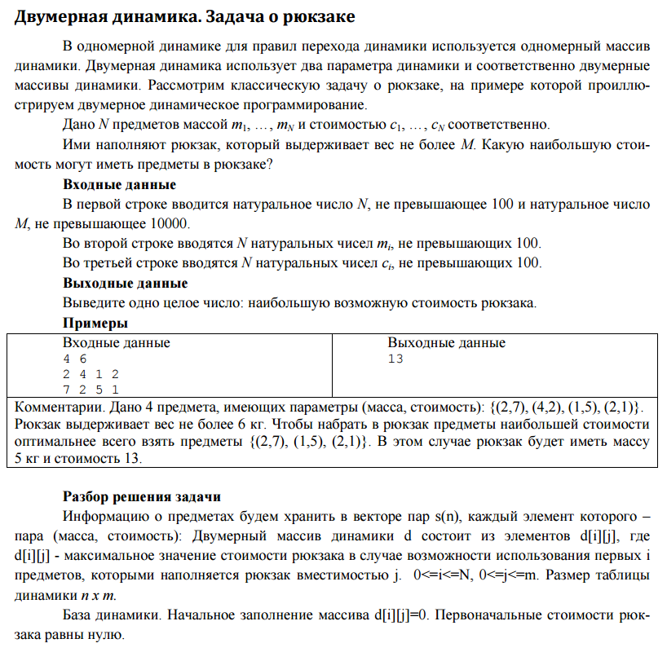
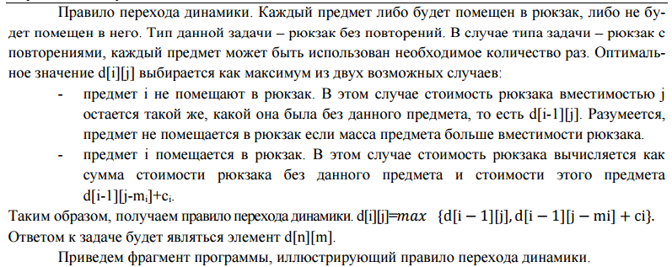

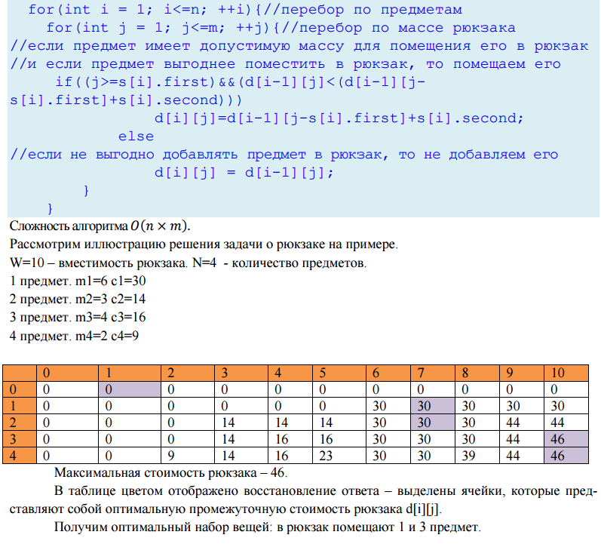
LR динамика
В случае обработки строк и поиска в таких задачах оптимального решения удобно использовать подход LR динамики (динамики по подстрокам). L – левая граница рассматриваемой подстроки, R – правая граница рассматриваемой подстроки. Решение подзадач представляет собой поиск оптимального решения для подстрок строки. Рассмотрим применение LR динамики на при- мере конкретной задачи.
Задача. Удаление скобок
Дана строка, составленная из круглых, квадратных и фигурных скобок. Определите, какое наименьшее количество символов необходимо удалить из этой строки, чтобы оставшиеся символы образовывали правильную скобочную последовательность.
Входные данные
Строка из круглых, квадратных и фигурных скобок. Длина строки не превосходит 100 символов.
Выходные данные
Выведите строку максимальной длины, являющуюся правильной скобочной последовательностью, которую можно получить из исходной строки удалением некоторых символов. Если возможных ответов несколько, выведите любой из них.

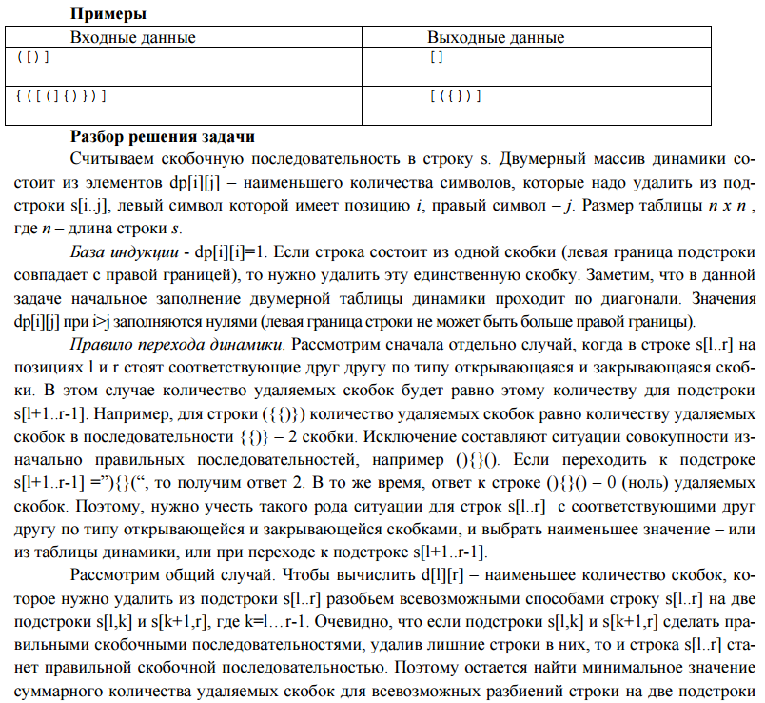
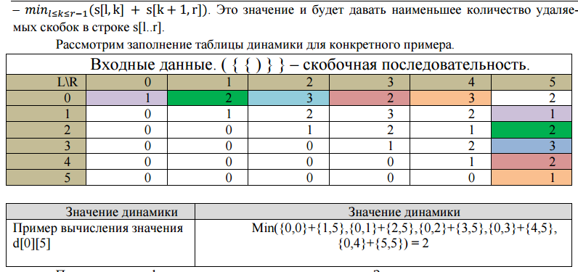

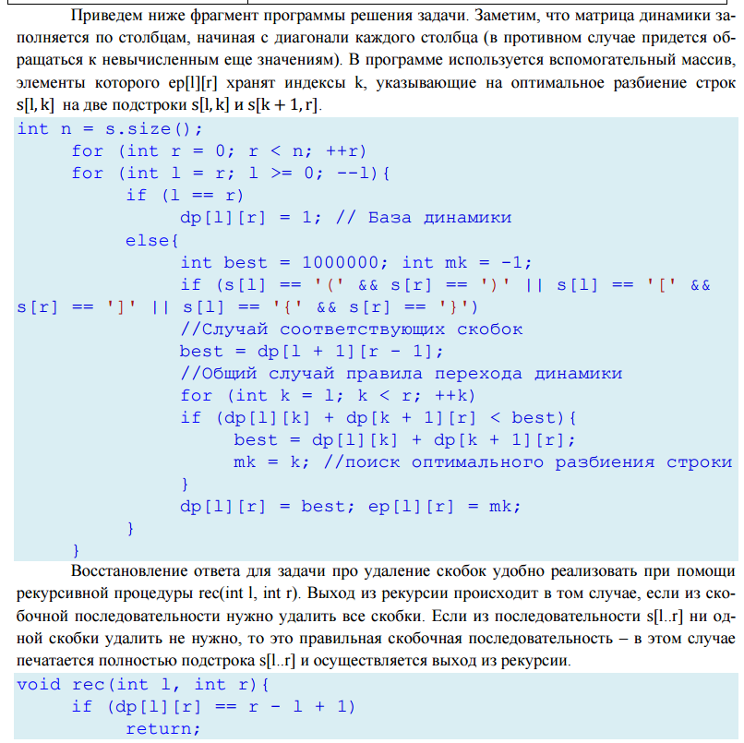
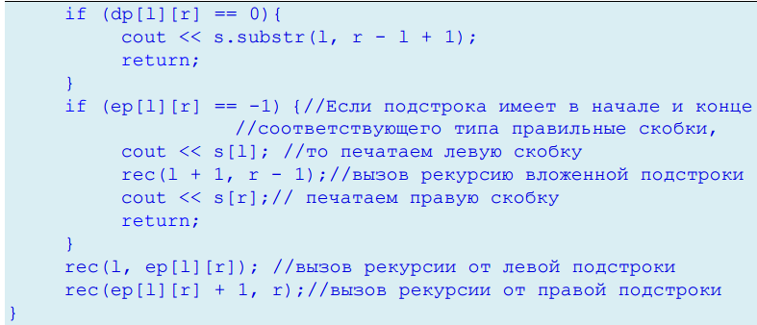

В основном тексте программы процедура rec() вызывается для всей строки.
rec(0, n - 1); // Вызов рекурсии в основном тексте программы
По такому же принципу, как и рассмотренная задача, решается задача добавления наименьшего количества скобок в скобочную последовательность для того, чтобы она стала правильной.
Закрепление нового материала
Ответьте на вопросы:
- Укажите способ восстановления ответа в задаче о рюкзаке.
- Для задачи о рюкзаке рассмотрите пример заполнения таблицы динамики для тестового примера, приведенного в задаче лекции.
- Укажите решение задачи о рюкзаке, если предметы можно помещать в рюкзак неограниченное количество раз.
- Классическая задача на вычисления расстояния редактирования предполагает определение минимального количества вставок, удалений и замен символов, необходимое для преобразования строки s1 в строку s2 (так называемое расстояние Левенштейна). Предложите способ вычисления расстояния Левенштейна для двух строк.

Домашнее задание: Бакнелл М.Д. Фундоментальные алгоритмы и структуры данных в Delphi - Спб.:DiaSoft, 2003, с. 201-204

Рекомендуемая литература:
- Ворожцов А.В., Винокуров Н.А. Лекции «Алгоритмы: построение, анализ и реализация на языке программирования Си». – М.: Издательство МФТИ, 2007.
- Зимняя школа по программированию. Харьков, ХНУРЭ, 2014.
- Курс сайта www.stepic.org «Алгоритмы: теория и практика. Методы». Александр Куликов
- Курс сайта www.stepic.org «Введение в теоретическую информатику». Александр Шень.
- Курс «Олимпиадные задачи по программированию». М.С. Густокашин.

Подведение итогов
- какие трудности возникли в усвоении нового материала;
- вопросы к преподавателю со стороны учащихся в рамках изученной темы.

